Практическая работа /\/5
Переключение между страницами
Цель работы: создать приложение из двух окон с возможно-стью переключения активного окна по нажатию кнопки.
Ход работы:
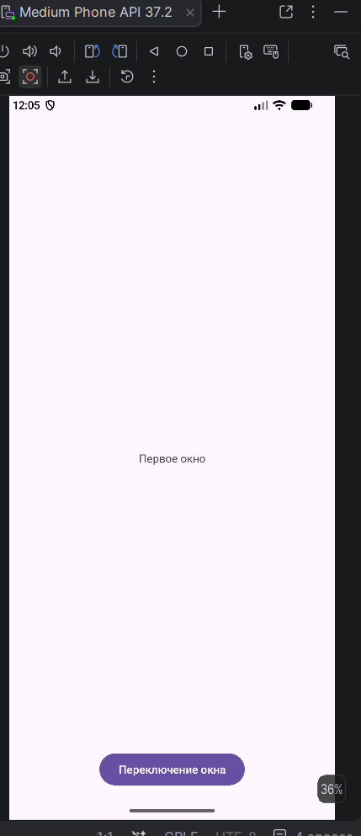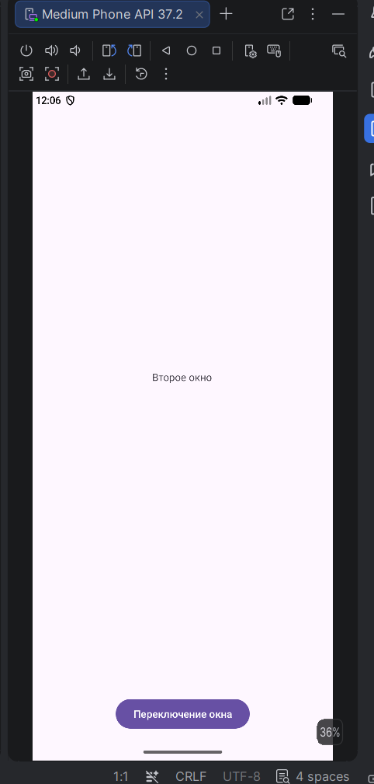
Листинг MainActivity.java
package com.example.bogachlaboratory5;
import android.content.Intent;
import android.os.Bundle;
import android.view.View;
import android.widget.Button;
import androidx.activity.EdgeToEdge;
import androidx.appcompat.app.AppCompatActivity;
import androidx.core.graphics.Insets;
import androidx.core.view.ViewCompat;
import androidx.core.view.WindowInsetsCompat;

public class MainActivity extends AppCompatActivity {
Button button;
@Override
protected void onCreate(Bundle savedInstanceState) {
super.onCreate(savedInstanceState);
EdgeToEdge.enable(this);
setContentView(R.layout.activity_main);
ViewCompat.setOnApplyWindowInsetsListener(findViewById(R.id.main), (v, insets) -> {
Insets systemBars = insets.getInsets(WindowInsetsCompat.Type.systemBars());
v.setPadding(systemBars.left, systemBars.top, systemBars.right, systemBars.bottom);
return insets;
});
button = findViewById(R.id.MainButton0);
button.setOnClickListener(new View.OnClickListener() {
@Override
public void onClick(View v) {
Intent intent = new Intent(MainActivity.this, AboutActivity.class);
startActivity(intent);
}
});
}
}
Листинг string.xml
<resources>
<string name="app_name">BogachLaboratory5</string>
<string name = "window0">Первое окно</string>
<string name = "window1">Второе окно</string>
<string name = "button">Переключение окна</string>
</resources>
Листинг AboutActivity.java
package com.example.bogachlaboratory5;
import android.content.Intent;
import android.os.Bundle;
import android.view.View;
import android.widget.Button;
import androidx.activity.EdgeToEdge;
import androidx.appcompat.app.AppCompatActivity;
import androidx.core.graphics.Insets;
import androidx.core.view.ViewCompat;
import androidx.core.view.WindowInsetsCompat;
public class AboutActivity extends AppCompatActivity {
Button button;
@Override
protected void onCreate(Bundle savedInstanceState) {
super.onCreate(savedInstanceState);
EdgeToEdge.enable(this);
setContentView(R.layout.activity_about);
ViewCompat.setOnApplyWindowInsetsListener(findViewById(R.id.main), (v, insets) -> {
Insets systemBars = insets.getInsets(WindowInsetsCompat.Type.systemBars());
v.setPadding(systemBars.left, systemBars.top, systemBars.right, systemBars.bottom);
return insets;
});
button = findViewById(R.id.AboutButton0);
button.setOnClickListener(new View.OnClickListener() {
@Override
public void onClick(View v) {
Intent intent = new Intent(AboutActivity.this, MainActivity.class);
startActivity(intent);
}
});
}
}
Листинг AndroidManifest.xml
<?xml version="1.0" encoding="utf-8"?>
<manifest xmlns:android="http://schemas.android.com/apk/res/android"
xmlns:tools="http://schemas.android.com/tools">
<application
android:allowBackup="true"
android:dataExtractionRules="@xml/data_extraction_rules"
android:fullBackupContent="@xml/backup_rules"
android:icon="@mipmap/ic_launcher"
android:label="@string/app_name"
android:roundIcon="@mipmap/ic_launcher_round"
android:supportsRtl="true"
android:theme="@style/Theme.BogachLaboratory5">
<activity
android:name=".MainActivity"
android:exported="true"
android:windowSoftInputMode="adjustResize">
<intent-filter>
<action android:name="android.intent.action.MAIN" />
<category android:name="android.intent.category.LAUNCHER" />
</intent-filter>
</activity>
<activity android:name=".AboutActivity">
</activity>
</application>
</manifest>
Вывод: в результате работы было выведено два идентичных по элемента окна с TextView и Button, различаются лишь в константах в string.xml. Переходы между страницами сделаны с помощью кнопок.
Выполнил | Богач Николай Андреевич
Проверил | Елкин Николай Сергеевич

